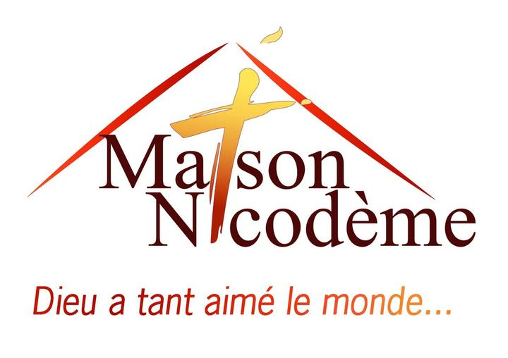

L'association Maison Nicodème vous invite à des soirées interculturelles.

Ces soirées vous feront découvrir les cultures des différentes communautés présentes dans l'ancien bassin minier.

Les rencontres auront lieu à la Maison Nicodème :

* **le jeudi 21 avril 2022 à 19h salle Jeanne d’Arc**
* **le jeudi 19 mai 2022 à 19h salle Jeanne d’Arc**
* **le jeudi 16 juin 2022 à 19h Salle Jeanne d’Arc**

L'évènement ne peut être que vécu ! Venez découvrir et écouter…

